Сетевая зависимость — болезнь или симптом?
04.02.15
Психолог Ирина Млодик рассуждает о проблеме и способах борьбы с ней.  Кто из современных родителей не впадает в панику, наблюдая как их активное и бодрое чадо вдруг затихает перед экраном монитора или планшета? На самом деле, паника — это не единственное, посещающее нас в данный момент, чувство. Зачастую наши переживания по поводу того, что ребенок занырнул в мировую сеть, весьма противоречивы.  С одной стороны, дети перестают скучать, слоняться по дому, досаждать домашним, бегать, ныть, хулиганить, и мы вздыхаем с облегчением, наслаждаясь благословенной тишиной. В тайне мы мечтали бы, чтобы тишина и покой длились как можно дольше, а мы смогли бы хоть немного заняться чем-то своим, не будучи ежеминутно отвлекаемы надоевшим «Мам!...». С другой стороны, нас начинают обуревать самые сложные чувства. В основном, раздражение, собственные тревоги и страхи.  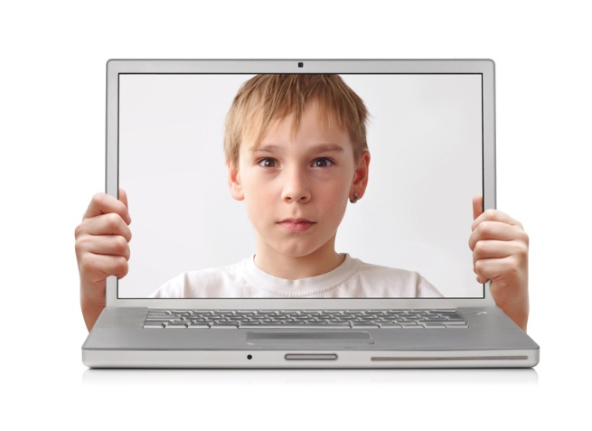 | Автор: Ирина Млодик - гештальт-терапевт, экзистенциальный психотерапевт, детский психолог, кандидат психологических наук, автор множества книг по детской психотерапии («Чудо в детской ладошке», «Книга для неидеальных родителей», «Школа и как в ней выЖИТЬ», «Современные дети и их Несовременные родители», «Метаморфозы родительской любви», «Девочка на шаре. Когда страдание становится образом жизни», «Двое из огромного мира мужчин: книга для пап и сыновей», «Почти неволшебные превращения. Книга для мам и дочерей»).
Родитель раздражающийся
Мы раздражаемся, если нам кажется, что ребенок, присутствуя в сетях, просто развлекается, ничему не учась, теряя драгоценное время, «проживая свою жизнь зря». Особенно это раздражает тех родителей, кто совершенно не может себе позволить отдыхать. Попросту не умеет. Считает это необязательным. Он свято уверен, что и отдых не может быть «каким попало», ведь даже отдыхать надо со смыслом, просто переключая виды деятельности.
Родитель тревожный
Тревожный родитель будет беспокоиться о том, что в интернете его ребенок «научится плохому», его втянут в какую-то авантюру, манипуляцию. Он там увидит то, что не должен видеть, и не сможет это пережить. Встреча с сетью его травмирует, принесет много бед и несчастий. Такой родитель не верит ни в себя, ни в свою способность справляться с какими-то трудностями, ни в ребенка, и потому его принцип — «подстелить соломку» и не допустить! «Не допустить чего?» — спросите вы. Желательно ничего! Ничего нового, бесконтрольного, непроверенного. Ему не хочется, а может, он и не умеет давать пояснения, рассказывать, обсуждать, объяснять ребенку то, что возможно там увидеть.
Родитель боящийся
Настоящий страх будет вызывать у родителя ребенок, действительно, крепко завязший в «паутине». «Компьютерная зависимость» как диагноз будет быстро и не всегда обоснованно поставлен боящимся родителем. «У страха глаза велики», — говорят в народе, и потому боящийся родитель будет жестко контролировать и гонять свое зависшее чадо, чем будет еще крепче укреплять жажду и саму зависимость.
Сеть — это возможность
Так что же такое интернет-сеть, и почему контакт с ней вызывает столько чувств у родителя? С одной стороны, сеть — это возможности. Важные и самые разные возможности.

- Информационные — возможность быстрого и разнообразного поиска любой информации.
- Потребительские — многие уже давно пользуются интернет-возможностью заказать отель, купить билеты, скачать карту города, найти маршрут, забронировать апартаменты, совершить покупку в магазине, узнать о самых интересных событиях или забронировать столик в самом лучшем ресторане в любом городе мира.
- Возможности общения — все социальные сети позволяют находиться на связи со многими друзьями и просто знакомыми из разных стран и сообществ.
- Это возможности предъявления себя на страничке в социальной сети и получения важных комментариев, откликов, вопросов, обсуждений. Ощущение, что ты не один, ты в курсе новостей важных для тебя людей, возможность видеть их фотографии, размещать свои, делиться статьями, музыкой, фильмами. Обсуждать, шутить, делиться где-то найденной мудрой мыслью или интересным событием, местом.
- Это и возможности обучения. Многие лекции на разных языках мира выложены в сетях и открыты для просмотра. Горы книг доступны в электронных библиотеках, существуют также бесконечные возможности для поиска музыки, статей, фильмов.
Очевидно, что нет ничего плохого в том, чтобы быть со всеми этими возможностями на «ты», и с детства уметь пользоваться всем, что может дать сеть. Не пускать своего ребенка в сеть только потому, что там может что-то нехорошее с ним случиться, все равно, что не пускать его совсем на улицу, потому что по ней «плохие дядьки ходят».
Наверное, все же задача не в том, чтобы не пускать, запретить, изъять. А в том, чтобы научиться обращаться со всем тем, что может приключиться с ними и нами в этом виртуальном мире, правильно.
Сеть — это замена
Безусловно, важно отдавать себе отчет в том, что сеть является заменой внешнего мира. Есть отличия — встретиться с реальными друзьями и посидеть в кафе, погулять или же пообщаться с ними через соцсеть. Лекция «вживую» будет весьма отличаться от записанной на youtube. Посмотреть фотографии из Флоренции — не то же самое, что в ней побывать и пройти по ней собственными ногами. Победить в компьютерной игре — не то же самое, что победить в реальной игре, где нужно проявить ловкость, быстроту, смекалку или еще какие-то качества.
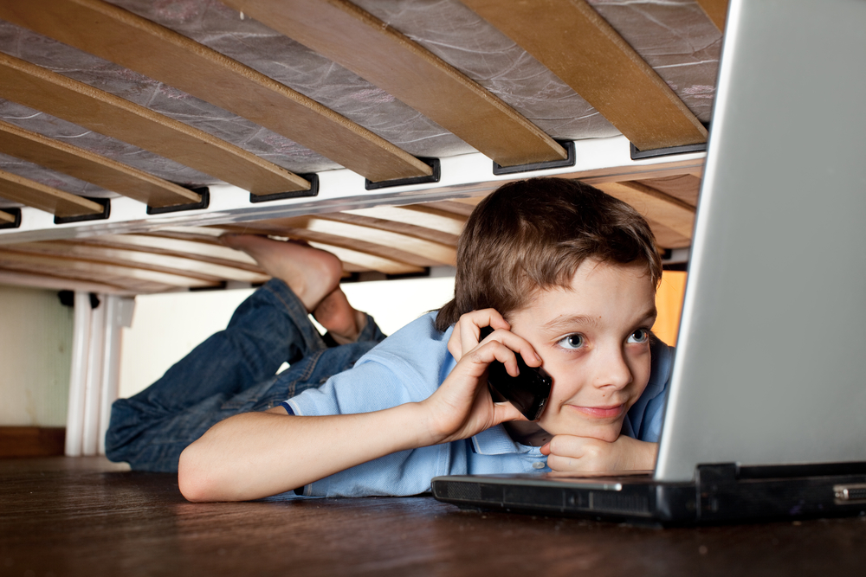
Именно поэтому нам важно, чтобы в жизни человека была почва для реальных встреч, путешествий, игр, обучения или общения. Замена — это возможность для тех, кому по каким-то причинам трудно сделать это в реальности.
В нашей родительской реальности теперь уже совсем не просто организовать для своих детей полную всяких событий увлекательную и разнообразную жизнь. То, что раньше легко решалось простым разрешением погулять во дворе, сходить в кино, погонять в футбол, сходить к подружке на часок, теперь составляет целую проблему. Многие дети давно уже никуда не ходят одни, а чтобы дети просто поиграли, взрослым иногда нужно провести массу организационных мероприятий сравнимых с организацией аудиенции глав не очень дружественных и весьма отдаленных государств.
Мы сами лишили детей простой реальности, досуга, общения, игр, и они, конечно, обратились к замене. И многим из нас это вполне выгодно, иначе организация детской жизни совершенно поглотила бы наше собственное время. Можно, конечно, вообще запретить детям иметь досуг. Но тогда детские пассивность, депрессия, отсутствие хоть каких-то желаний, апатия и просто болезни станут частыми спутниками в вашем доме. Им попросту негде будет брать энергию и смысл.
Чего стоит на самом деле бояться?
Где грань, за которой может сформироваться болезненная зависимость от сети?
Зависимостью можно назвать неспособность контролировать свои собственные желания и действия, невозможность остановиться, пока станет физически невозможно продолжать. Так алкоголик не может не искать дозу очередного спиртного и не может остановиться, пока физически не сможет пить дальше.

Почему человек так «намагничен» своей зависимостью? Потому что под зависимостью лежит какая-то очень важная потребность. Например, алкоголик или интернетоголик может в своей «дозе» находить успокоение, расслабление, отвлекаться от той реальности, которая происходит в его доме или окружении. Игроман может ощущать себя очень «крутым», проходя уровень за уровнем, а алкоголик чувствует себя все более очаровательным, могущим требовать все большего «уважения» по мере принятия очередной дозы.
То есть человек с помощью зависимости хочет получить то, что в реальности ему получить по каким-то причинам сложно. Но то, что он хочет получить, ему необыкновенно, жизненно необходимо. К сожалению, он не всегда может это осознать, понять и осуществить.
С помощью замены человек пытается удовлетворить эту потребность, но поскольку замена этому не очень способствует, то удовлетворить ее никак не получается. Более того, выходя из сетевого или алкогольного «запоя», он ощущает себя еще более слабым, виноватым, ничтожным, стыдящимся своего несовершенства. В то время как его потребность — ощутить себя ценным и интересным, а свою жизнь — осмысленной и наполненной. Так каждый виток очередного «запоя» уводит его от того, кем он хотел бы стать. При этом единственно, в чем он абсолютно уверен, так это в собственном самообмане «я в любом момент могу бросить».
Симптомы и лечение
При плохо работающем внутреннем контроле зависимых людей, его близкие начинают заменять его внутренний контроль внешним, говоря ему «не пей», «выключи компьютер» и т.д. Они начинают контролировать его зависимость. От этого у зависимого начинается внутри настоящая паника, он понимает, что сейчас что-то суперважное для него начнут отнимать или дозировать. Его желание «наедаться» впрок увеличивается в разы. Развивается «смекалка», «изобретательность» и ложь, поскольку сам страх лишения настолько силен, что легко обходит все моральные нормы и данные обещания.

Поэтому, если вы заметили, что близкий вам человек плохо понимает и знает себя, у него недостаток самоуважения, ничем не наполненная, неинтересная жизнь, много долга, служения и отсутствие увлеченности в каком-нибудь деле, то у него есть реальный риск стать зависимым. Если при этом он уже начинает врать, изворачиваться, плохо себя контролирует, может забросить какие-то другие важные дела ради своей «дозы», то стоит серьезно забеспокоиться.
При этом точно не стоит отнимать у него то, от чего он так сильно зависим, не стоит контролировать или прятать от него то, что ему пока необходимо как воздух. Стоит помочь ему разбираться со своей жизнью и самим собой. Если в это попадают дети, то нужно отбросить приятную уверенность «мы тут не причем» и честно посмотреть на свою жизнь. Даем ли мы своему ребенку возможность узнавать и уважать себя, активно и полноценно проявляться в этом мире, показываем ли мы ему пример активной и увлекательной жизни?
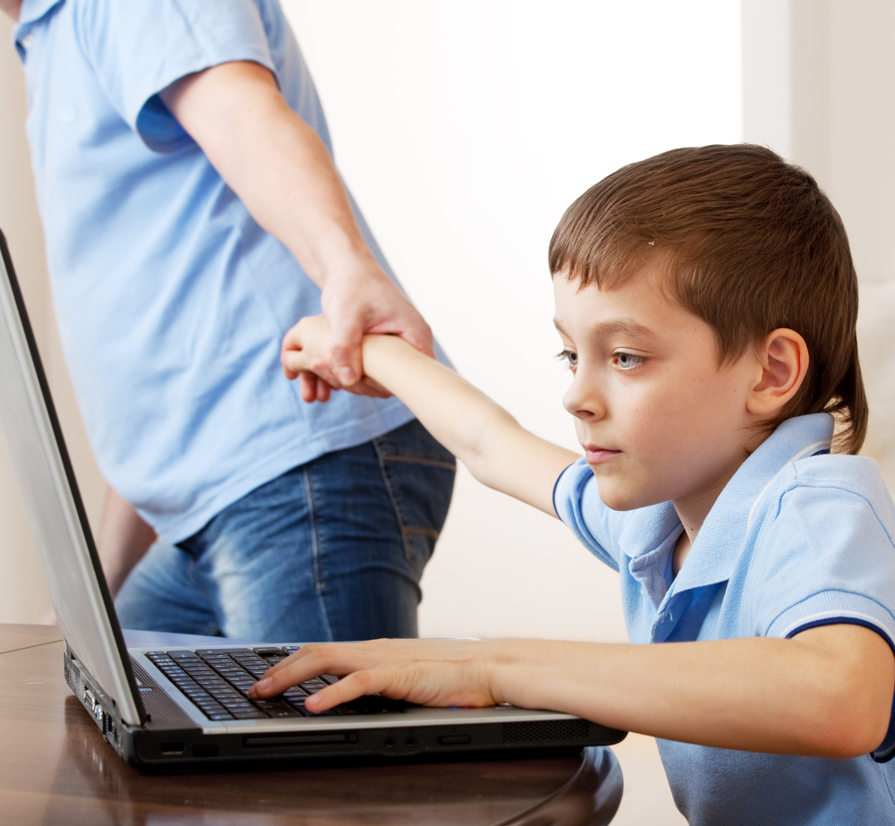
Если нам будет удаваться полноценно и увлеченно жить, то и интернет будет всего лишь тем, чем является — миром разнообразных возможностей, а не ареной борьбы или полем для наших проективных страхов и тревог.

